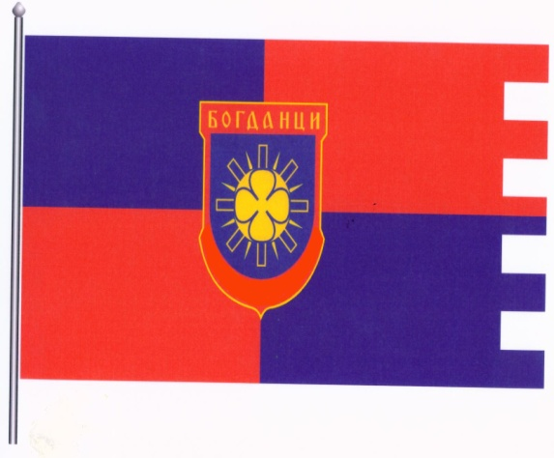
Знаме на Општина Богданци
Знаме на Република Северна Македонија

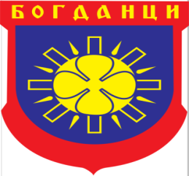
Грб на Општина Богданци

Општина Богданци се наоѓа во јужновардарскиот регион на Република Северна Македонија. Од западната страна се граничи со Општина Гевгелија, на север со Општина Валандово, а на исток со Општина Дојран. Јужната граница на Општината се поклопува со државната граница на Република Грција. Во состав на Општината има четири населени места, од кои само градот Богданци е урбано, а Ѓавото, Селемли и Стојаково се рурални населени места.
Според последниот официјален попис на населението во Република Северна Македонија, на територијата на Општина Богданци живеат 8707 жители.
Богданци е општинско седиште.
Пределот на Општина Богданци е под влијание на медитеранскa и континенталнa
клима.
Нашата општина располага со значителни површини на земјоделско земјиште и одлични климатски услови за производство на препознатливи земјоделски производи. Во минатото земјоделството било многу застапено како основна или како дополнителна активност на населението.
Природните ресурси се карактеризираат со извесен степен на разновидност која се манифестира преку биолошки и геолошки форми.
Во Општина Богданци се одржуваат традиционални манифестации и настани на истa дата секоја година, како: Коледарски хепенинг, Свети Василиј - Стара Нова Година, Богојавление - Водици, Св. Трифун, Априлијада, Првомајски трки во Стојаково, Панаѓур во Селемли - Ѓурѓовден, Панаѓур во Стојаково - Света Недела, Панаѓур во Богданци - Свети Атанасиј и Богдански средби.

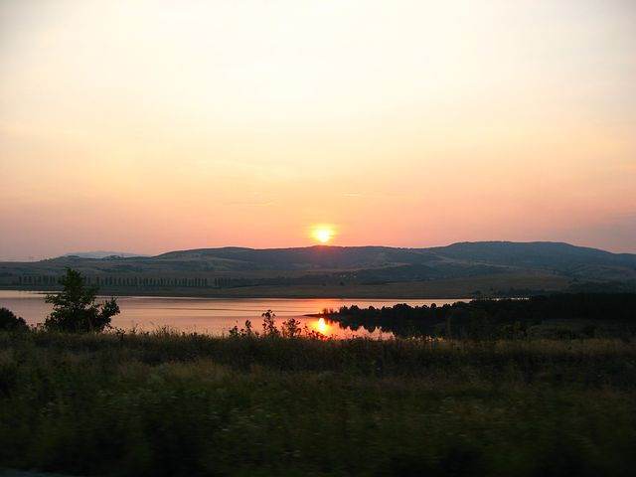

“Погледнете длабоко, длабоко во природата, и тогаш ќе разберете сé подобро“

- АЛБЕРТ АЈНШТАЈН

ЉУБОВТА КОН ПРИРОДАТА

I. АКТИВНОСТ: Соработка со граѓани

Љубовта кон природата, долго време, на свој начин ја искажува нашиот млад сограѓанин, триесет и четири годишниот Иван Никола Папучиев. Тој собира семиња од разни дрвја, ги одгледува до фаза на садници и ги подарува на свои сограѓани, институции, а дел од нив сам ги засадува. Ова година на Општина Богданци и подари 80 садници.

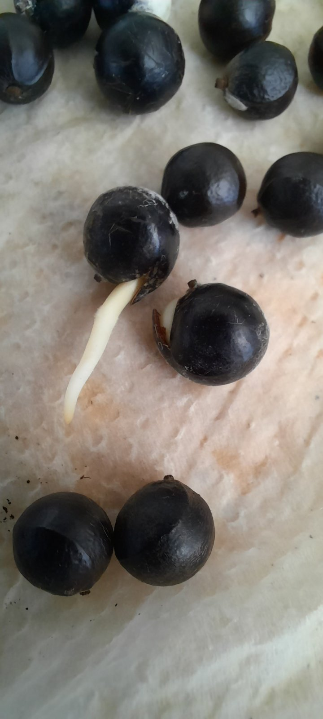
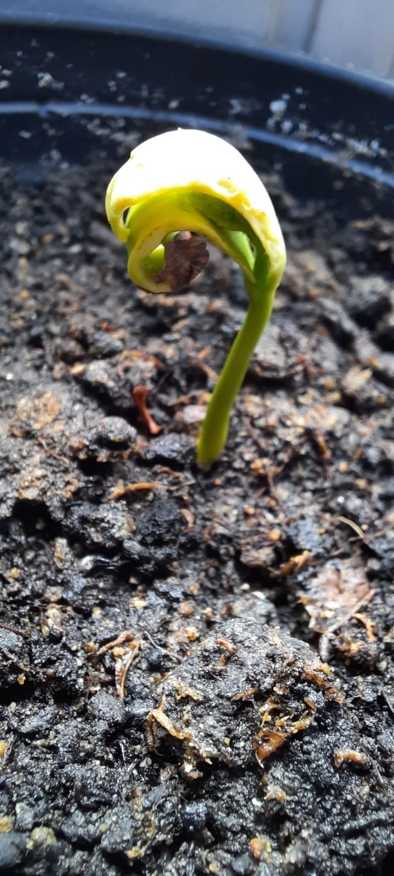
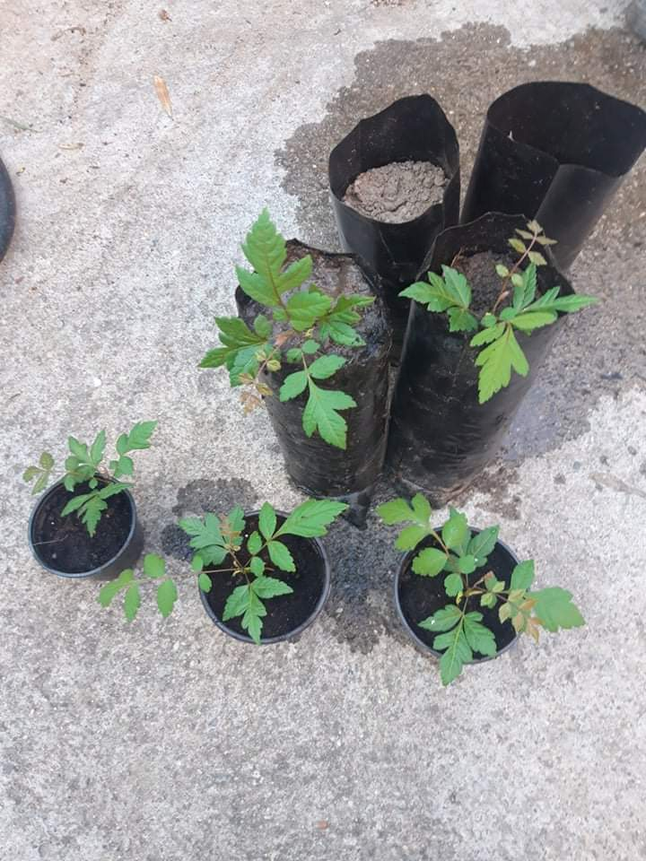

Општина Богданци организира акција за засадување на овие садници.
Поради пандемијата, во месец април во акцијата учествуваа само вработени од општинската администрација и вработени од Јавното претпријатие „Комунална Чистота“ Богданци, вкупно 21 учесник.
За нормален раст и развој на садниците се постави систем за наводнување - кап по кап. Садниците се засадени на дел од пешачката патека во Богданци.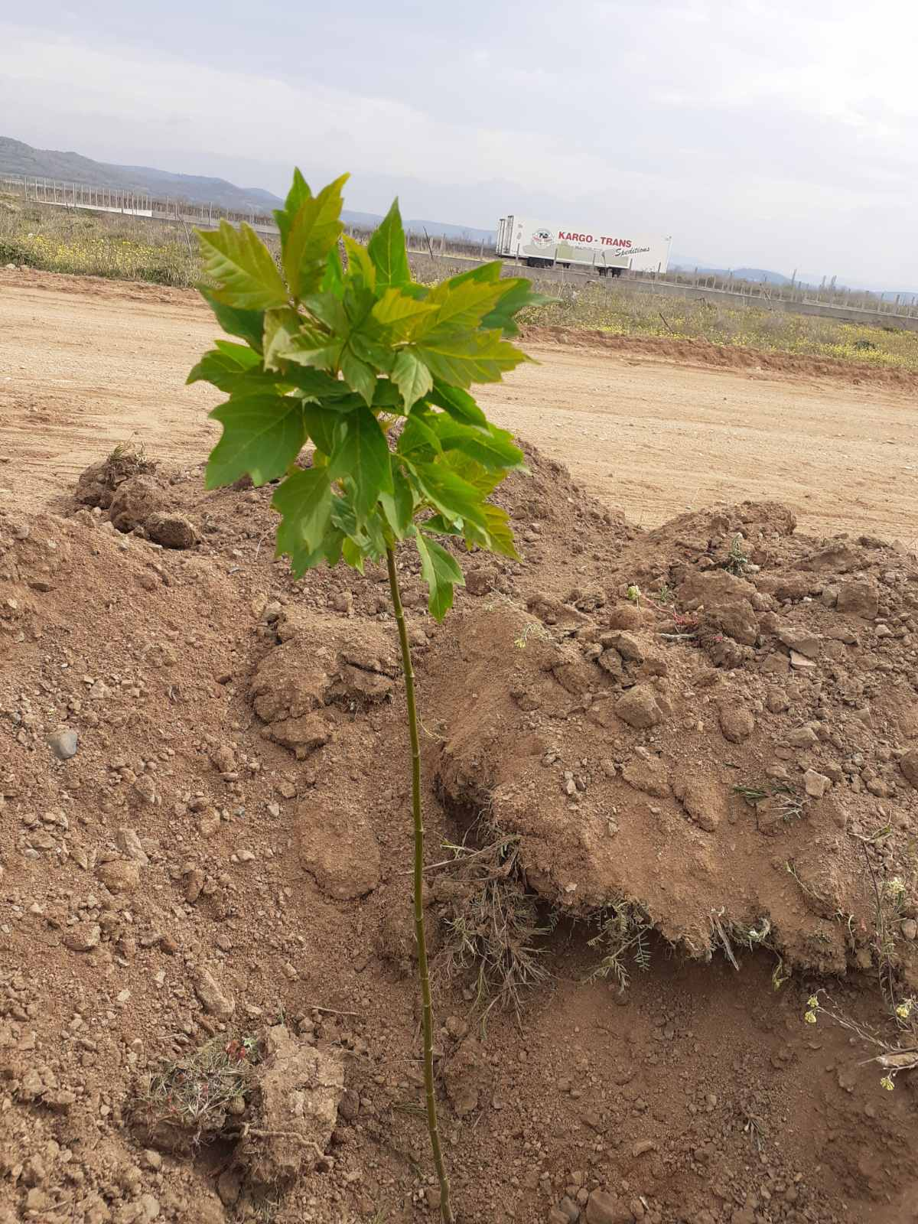

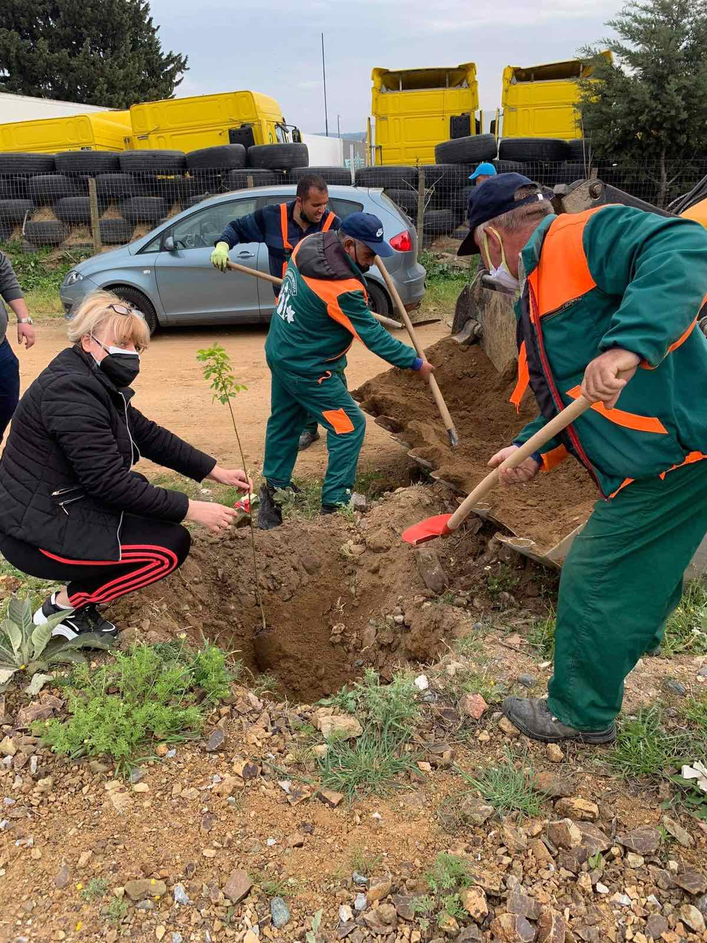

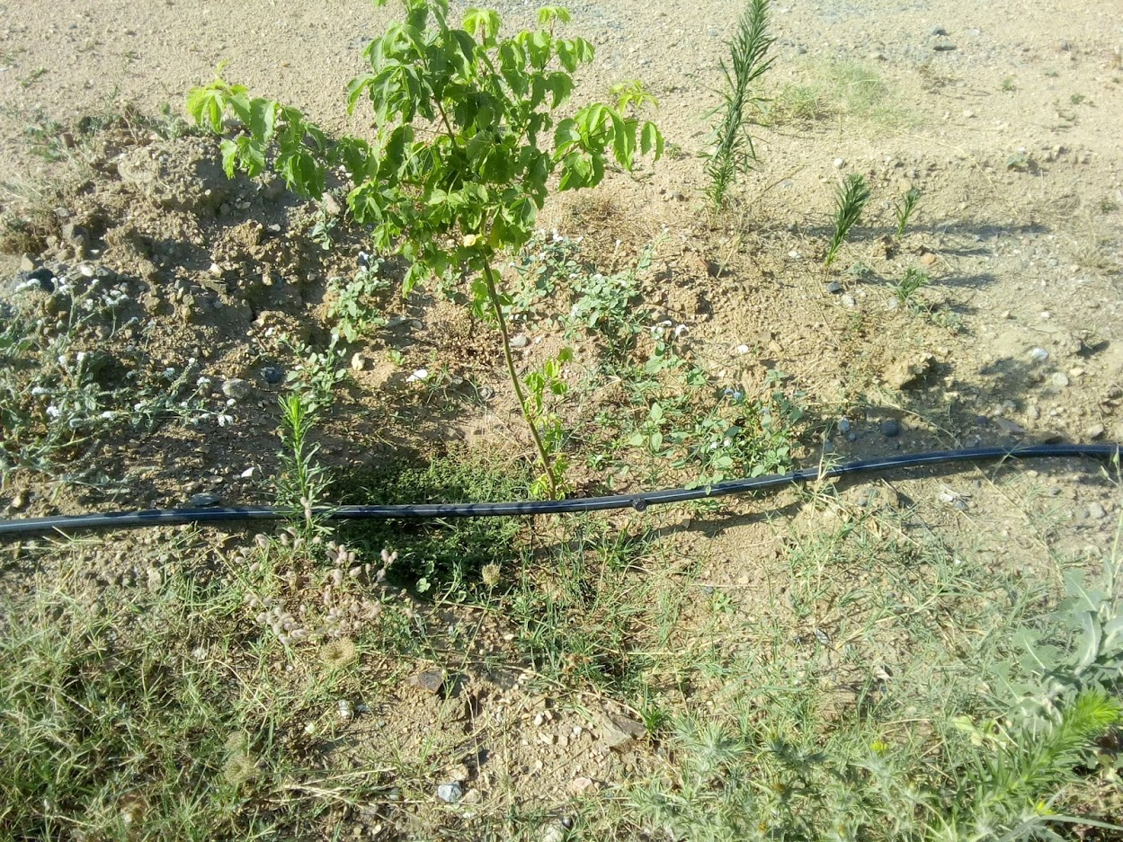

Порака: Да се промениме и да го смениме начинот на мислење.

НИЕ СМЕ ДЕЛ ОД ПРИРОДАТА

II. Активност: Соработка со НВО (невладина организација) ПОЛИМАТ 13 Богданци
Организација посветена на унапредување на животниот стандард преку едукација, информирање и истражување, како и поттикнување на населението на соработка со локалната самоуправа заради заштита и унапредување на состојбите за по квалитетен живот.
Здружението за развој, едукација и еколошка етика – ПОЛИМАТ 13 работи на полето на заштита на животната средина преку подигнување на јавната свест и преземање на конкретни активности за унапредување на зачувување на животната средина со широко вклучување на заедницата во развојните процеси.

Перманенетната загуба на растителниот диверзитет на глобално и локално ниво денеска е прифатена како непобитен факт и постои целосна согласност дека е потребна итна акција за спречување на таквиот растечки тренд.

Во однос на растенијата определувањето на Значајни растителни подрачја (ЗРП) е механизам прифатен на европско и светско ниво со кој се придонесува за заштита на растенијата кои се значајни заради нивната реткост и/или уникатност, заради прекумерното искористување или заради загрозеност од други причини, и тоа на глобално, регионално и локално ниво.
ЗРП „Богданци“ вклучува 8 вида од критериумот А, и тоа 1 од A(i), 1 од A(ii) и 6 од A(iv):.

Mеурест козинец (Astragalus physocalyx)

Astragalus physocalyx или Меурест козинец според критериум А има статус Ex/En (истребен/загрозен) односно глобално засегнат вид. Се наоѓа на листата на Строго заштитени диви видови во Македонија, на Глобалната црвена листа на Меѓународната унија за заштита на природата (IUCN Red list of Threatened Species), како и на првата Црвена листа на загрозени видови во Северна Македонија.
Во Македонија расте само во близината на Богданци, додека на глобално ниво го има само на уште две места во светот.

Површина на распространетост на Меурестиот козинец е приближно 3 км² на надморска височина од 250-350 метри на јужната, југоисточната и југозападната страна на падините на ридовите на отворени површини опкружени со прнар, благо еродирани.

Меурестиот козинец е повеќегодишно растение кое се размножува со помош на долгите подземни корења или со помош на семето. Најчесто се сретнува во групи од повеќе единки и цвета во рана пролет во периодот од април – јуни.

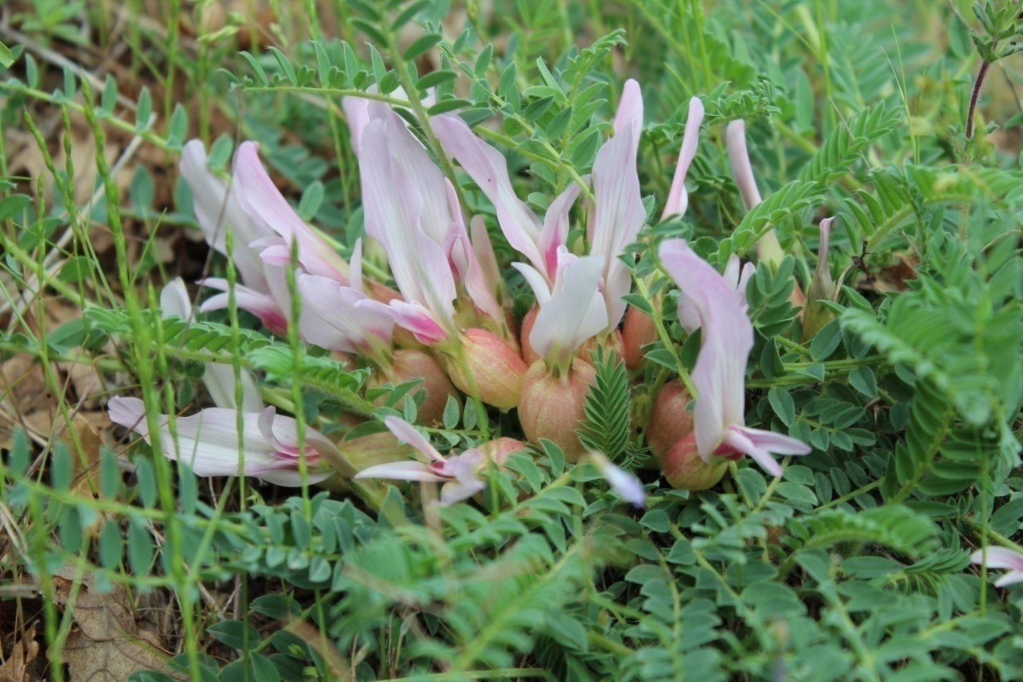
.
Здружението ПОЛИМАТ 13 започнувајќи од 2016 година секоја пролет во месеците април и мај организира посети на локации каде што расте Меурестиот козинец.

До сега, ПОЛИМАТ 13 беше домаќини на здруженија на граѓани, образовни институции и локалното население.

Мурал на Astragalus physocalyx (меурест козинец)

Во месец мај Богданци во градскиот парк доби уметнички мурал на кој е претставено растението меурест козинец. Меурестиот козинец со латинско име Astragalus physocalyx е ретко растение кое на национално ниво го има само во околината на Богданци, додека на светско ниво го има само на неколку локалитети во Турција, Бугарија и Грција. Согласно

ова, козинецот или Astragalus physocalyx е од исклучително значење и има огромна национална вредност. Целта со изработката на муралот е да го популаризираме ова растение на локално и национално ниво и да пренесеме на секој граѓанин дека не само козинецот туку и остатокот од националниот биодиверзитет мора да се негува и сочува. Муралот го изработија локални уметници по иницијатива на здружението ПОЛИМАТ 13 со Македонското еколошко друштво во соработка со Општина Богданци.

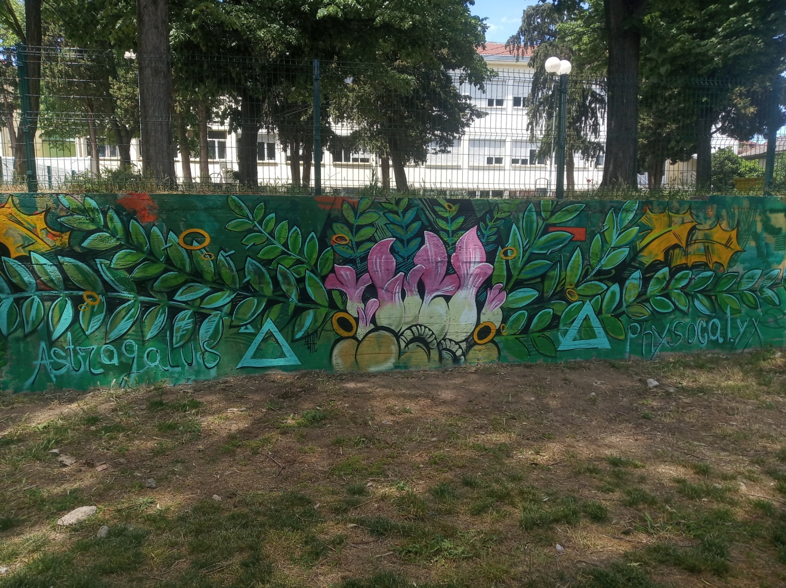

Патека на на Astragalus physocalyx (меурест козинец)

Во текот на месец октомври ќе биде реализирано означување на една кратка патека, која води до местата каде има убави единки од козинецот и секој граѓанин ќе може да ја посети патеката и да го спознае козинецот, па и остатокот од природата околу Богданци. Оваа патека ќе биде уредно обележана со информативни табли на кои ќе има информации за меурестиот козинец и други претставници на фауната присутна во околината на Богданци. Обележувањето на оваа патека е дел од активностите кои ги спроведува здружението ПОЛИМАТ 13 со Македонското еколошко друштво во соработка со Општина Богданци и чија цел е промоција и афирмација на растението Astragalus physocalyx (меурест козинец) како „критично загрозен вид“ кој е дел од Националната црвена листа на Република Северна Македонија.

Запознајте го Меурестиот козинец и неговото живеалиште
Како да го препознаеме Меурестиот козинец во природата?

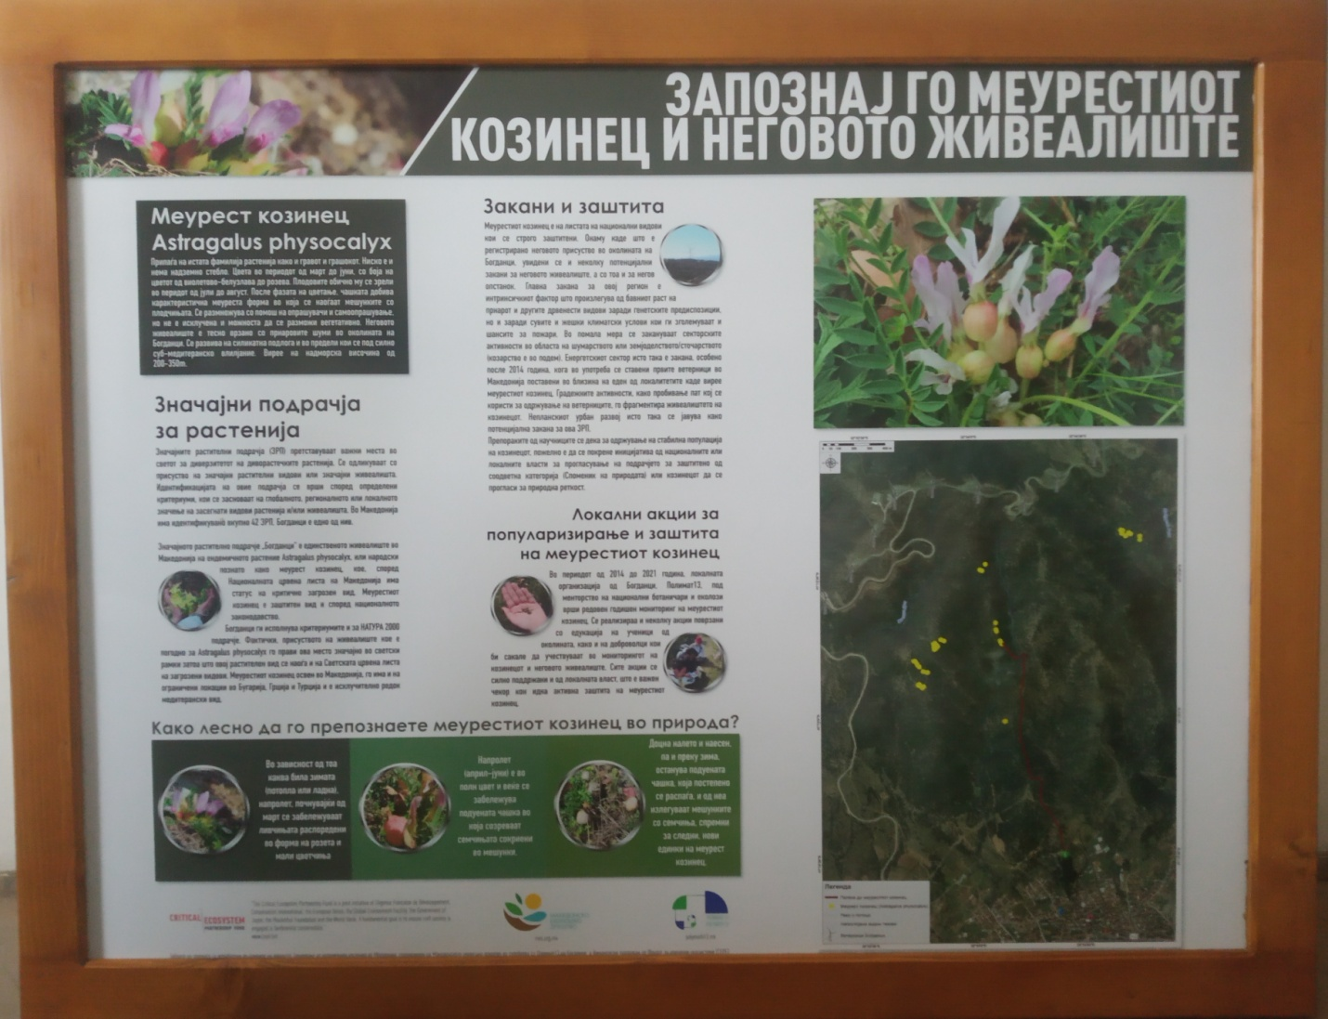

ПОРАКА: ПРИРОДАТА Е БОГАТСТВО ШТО ТРЕБА ДА СЕ ЧУВА

Со првиот пристап општината прикачува известувања за граѓаните, со што се информираат за активности кои се спроведуваат во самата општина, закажување на јавни расправи и консултации со граѓаните.
Со другиот пристап граѓаните пријавуваат проблеми со кои се сретнале во општината, а им го нарушува квалитетот на животот.
Центарот за животна средина и одржлив развој ги проверува пријавите од страна на граѓаните во случај на пријавување на лажни вести, пред општината да пристапи кон решавање на проблемот.
Проектот е подржан од Цивика мобилитас - проект на Швајцарската агенција за развој и соработка (СДЦ) кој го спроведуваат НИРАС од Данска, Македонскиот центар за меѓународна соработка (МЦМС) и ФЦГ Шведски развој АБ (ФЦГ Шведска).
Со почеток на реализирање на овoј проект почнуваме од 01 октомври 2021 година. Крајниот рок за завршување на сите активности е 01.04.2022 година.

ПОРАКА: Граѓанското општество е посредник помеѓу граѓаните како индивидуи и политичките и административните структури на државата

